Temp_Humi sensor

pohao

1.創建資料庫與使用者

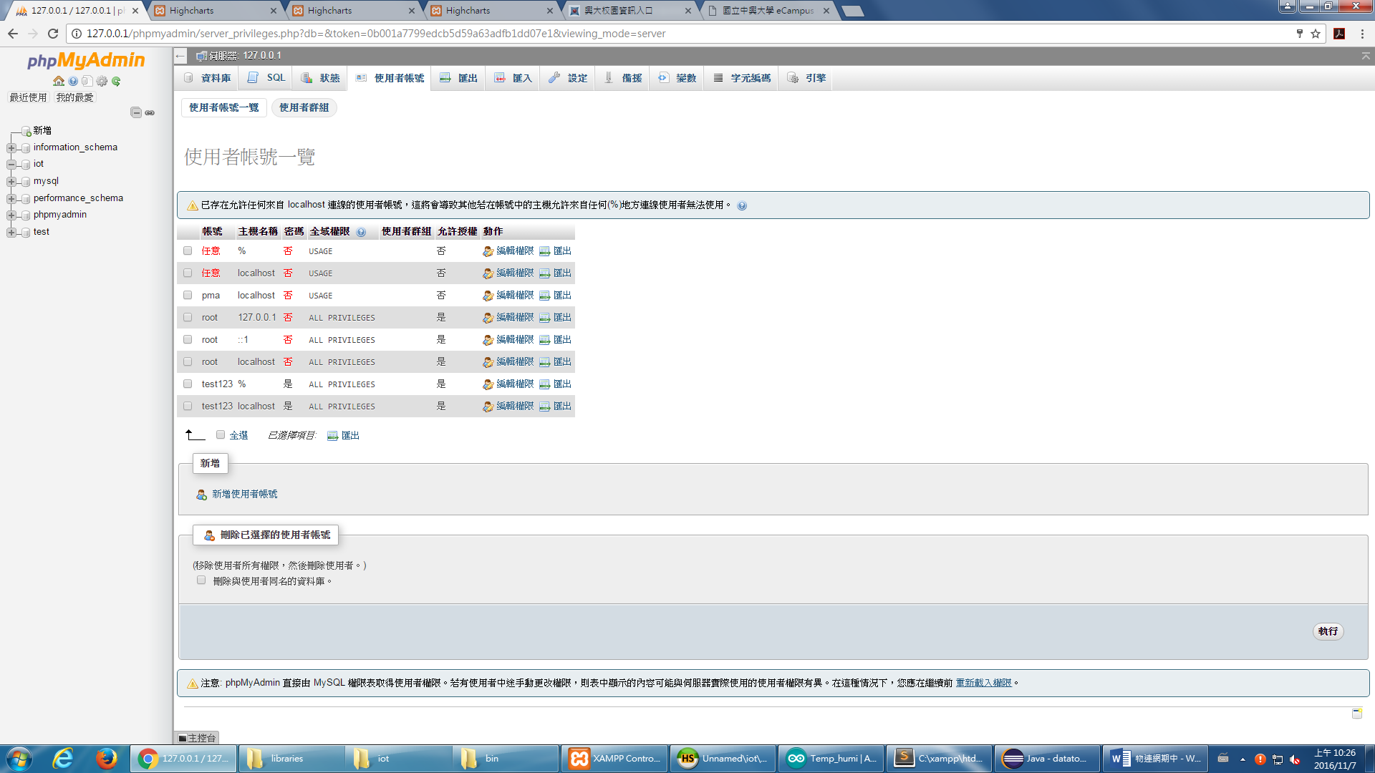

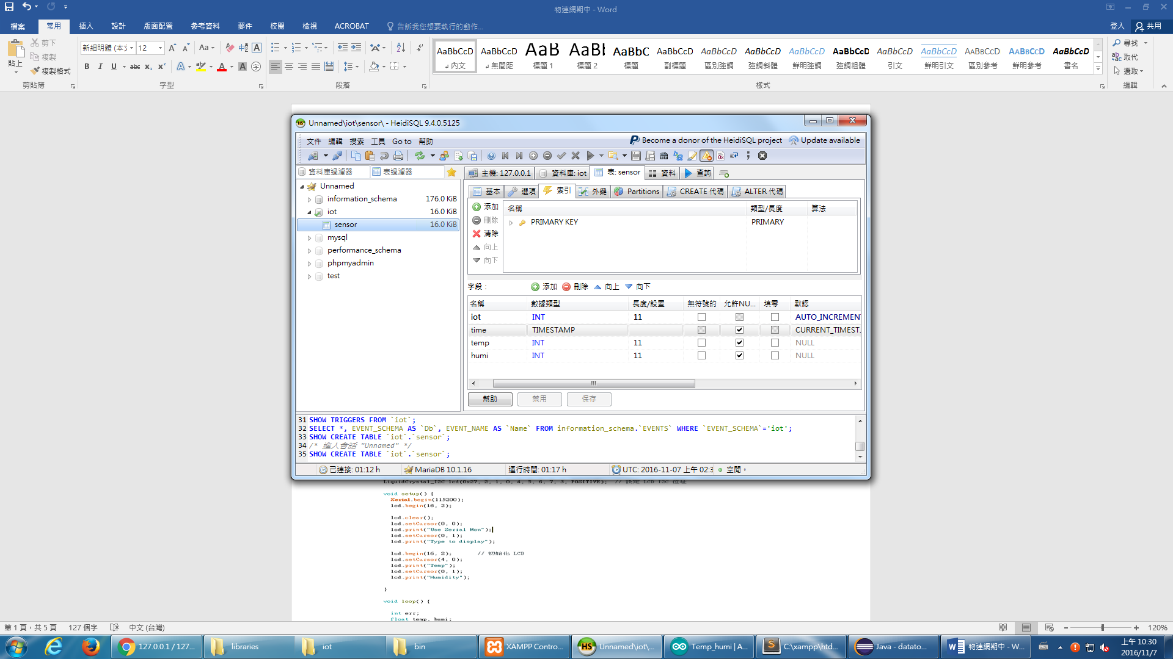

建立資料庫的列表、屬性

2.Arduino

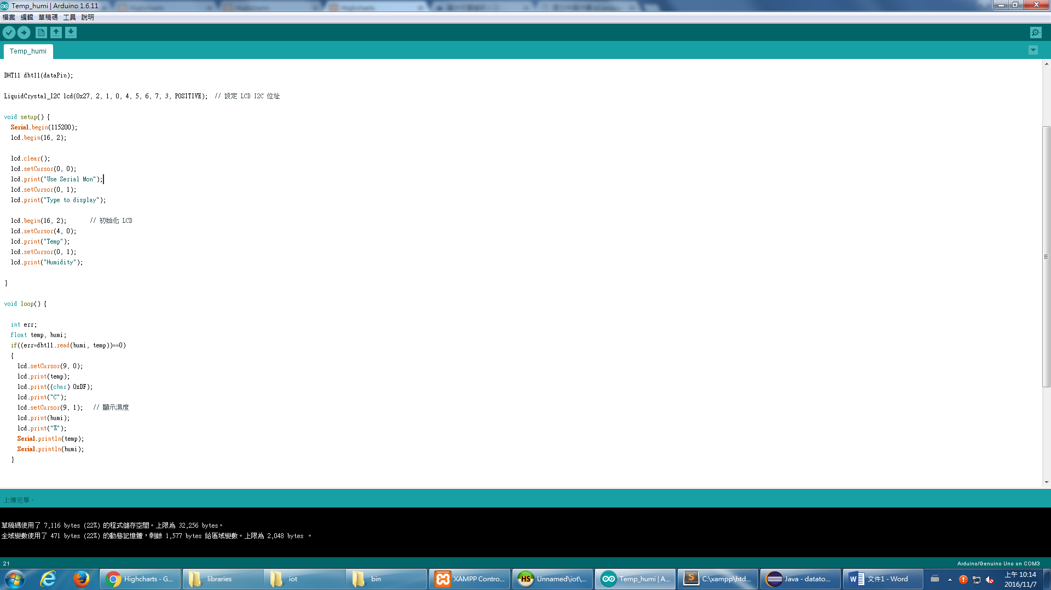

感測器接收溫度與濕度，並跳行輸出。

3.HTML

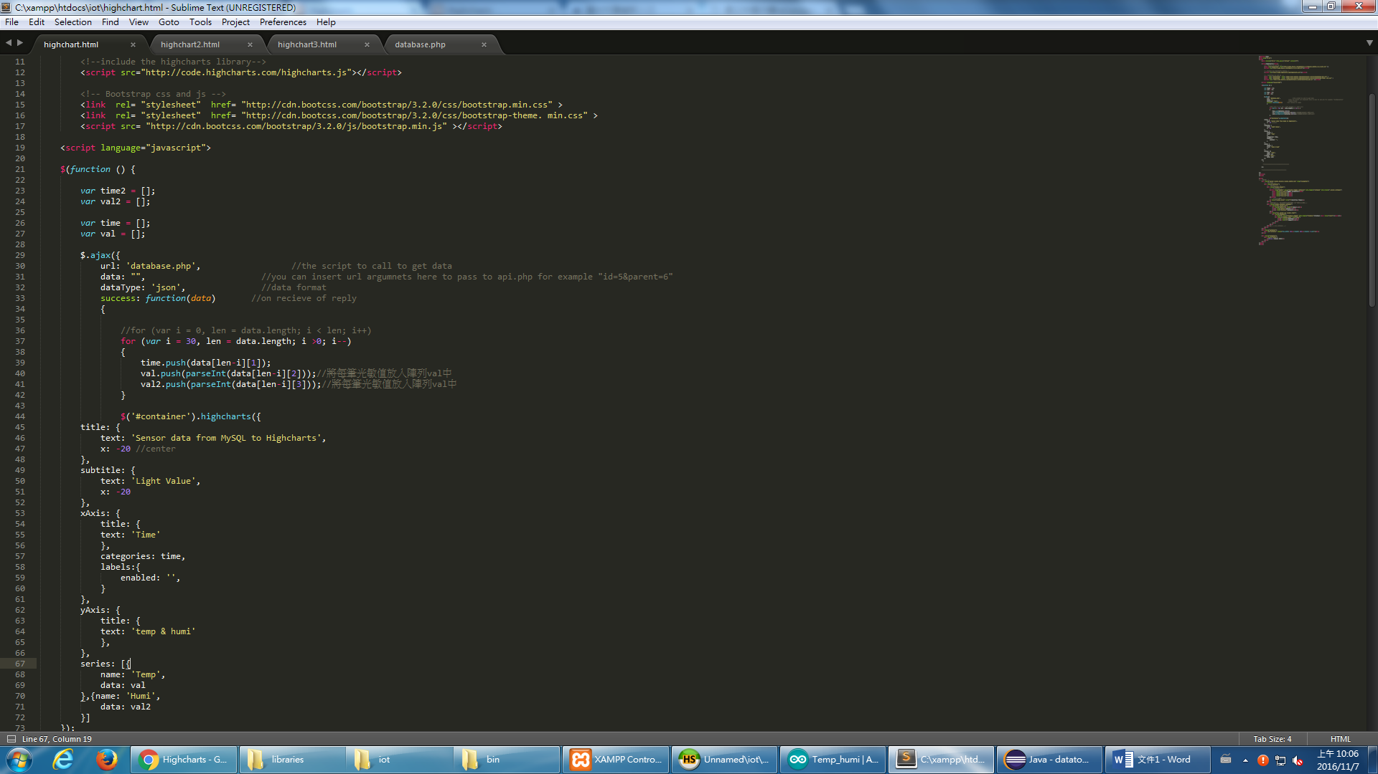

由PHP接收資料到data，並存進val(溫度)、val2(濕度)

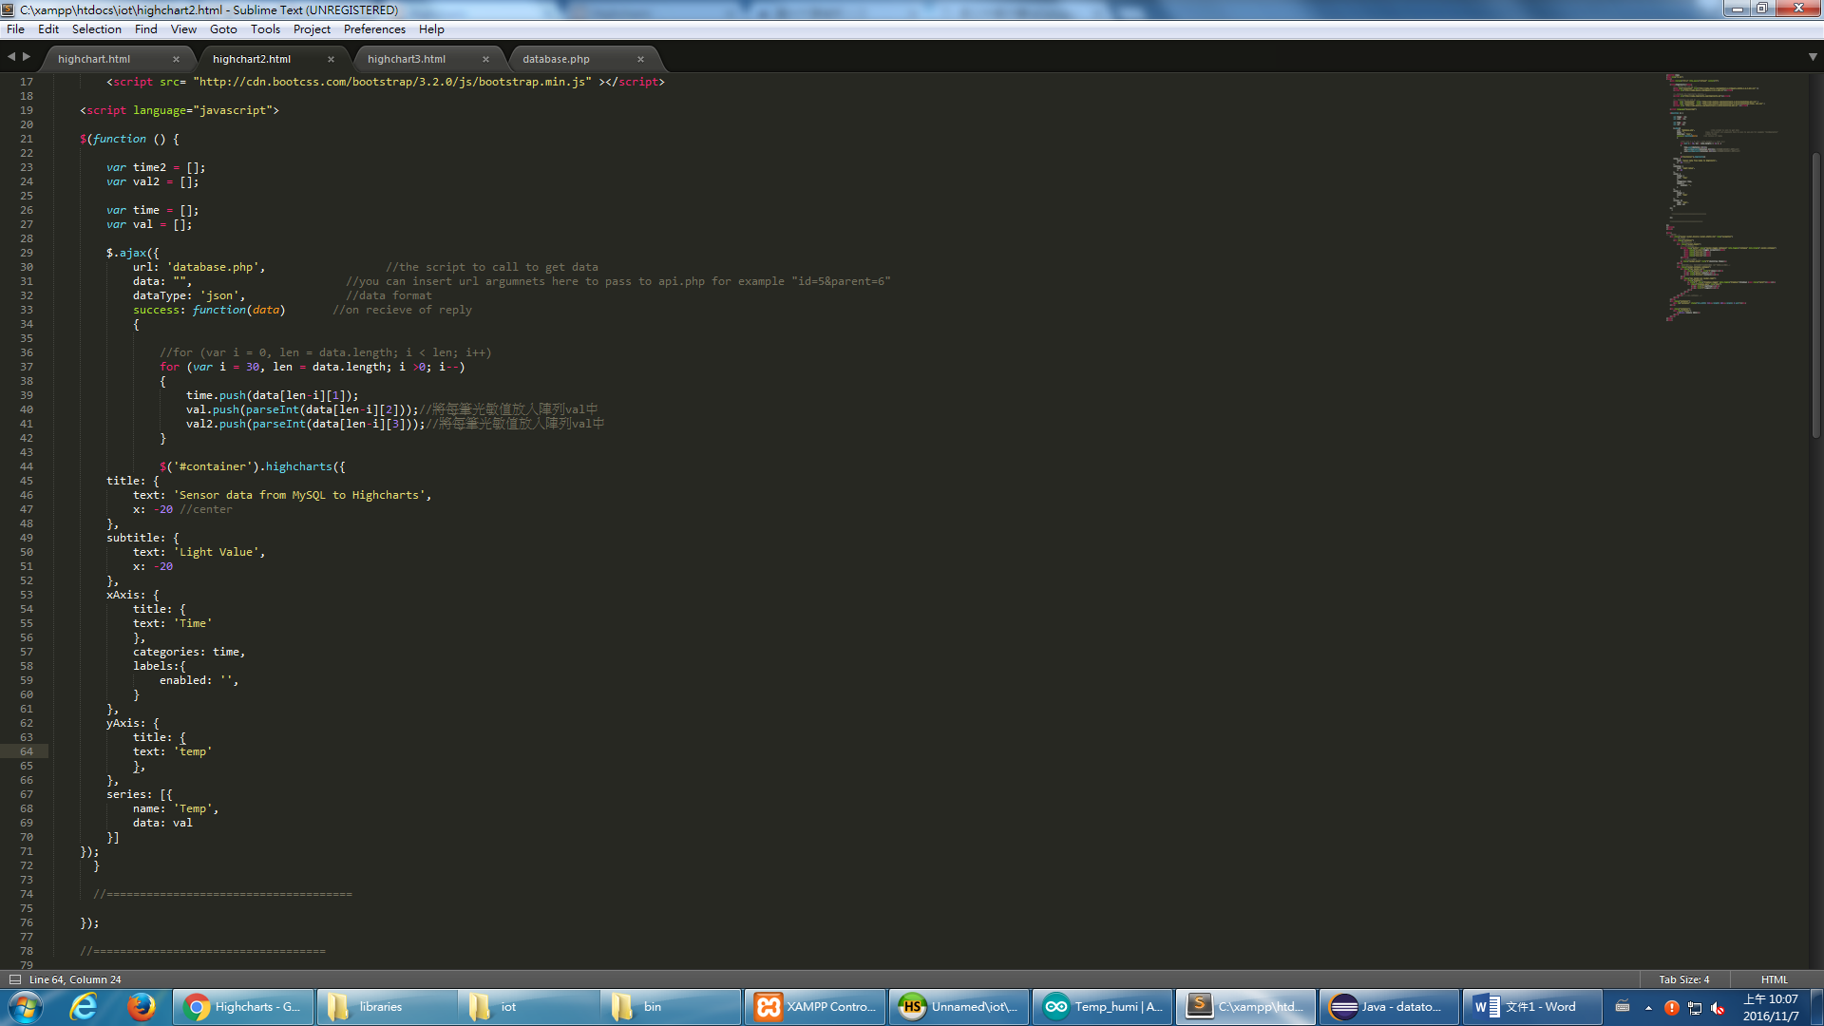

只印出溫度

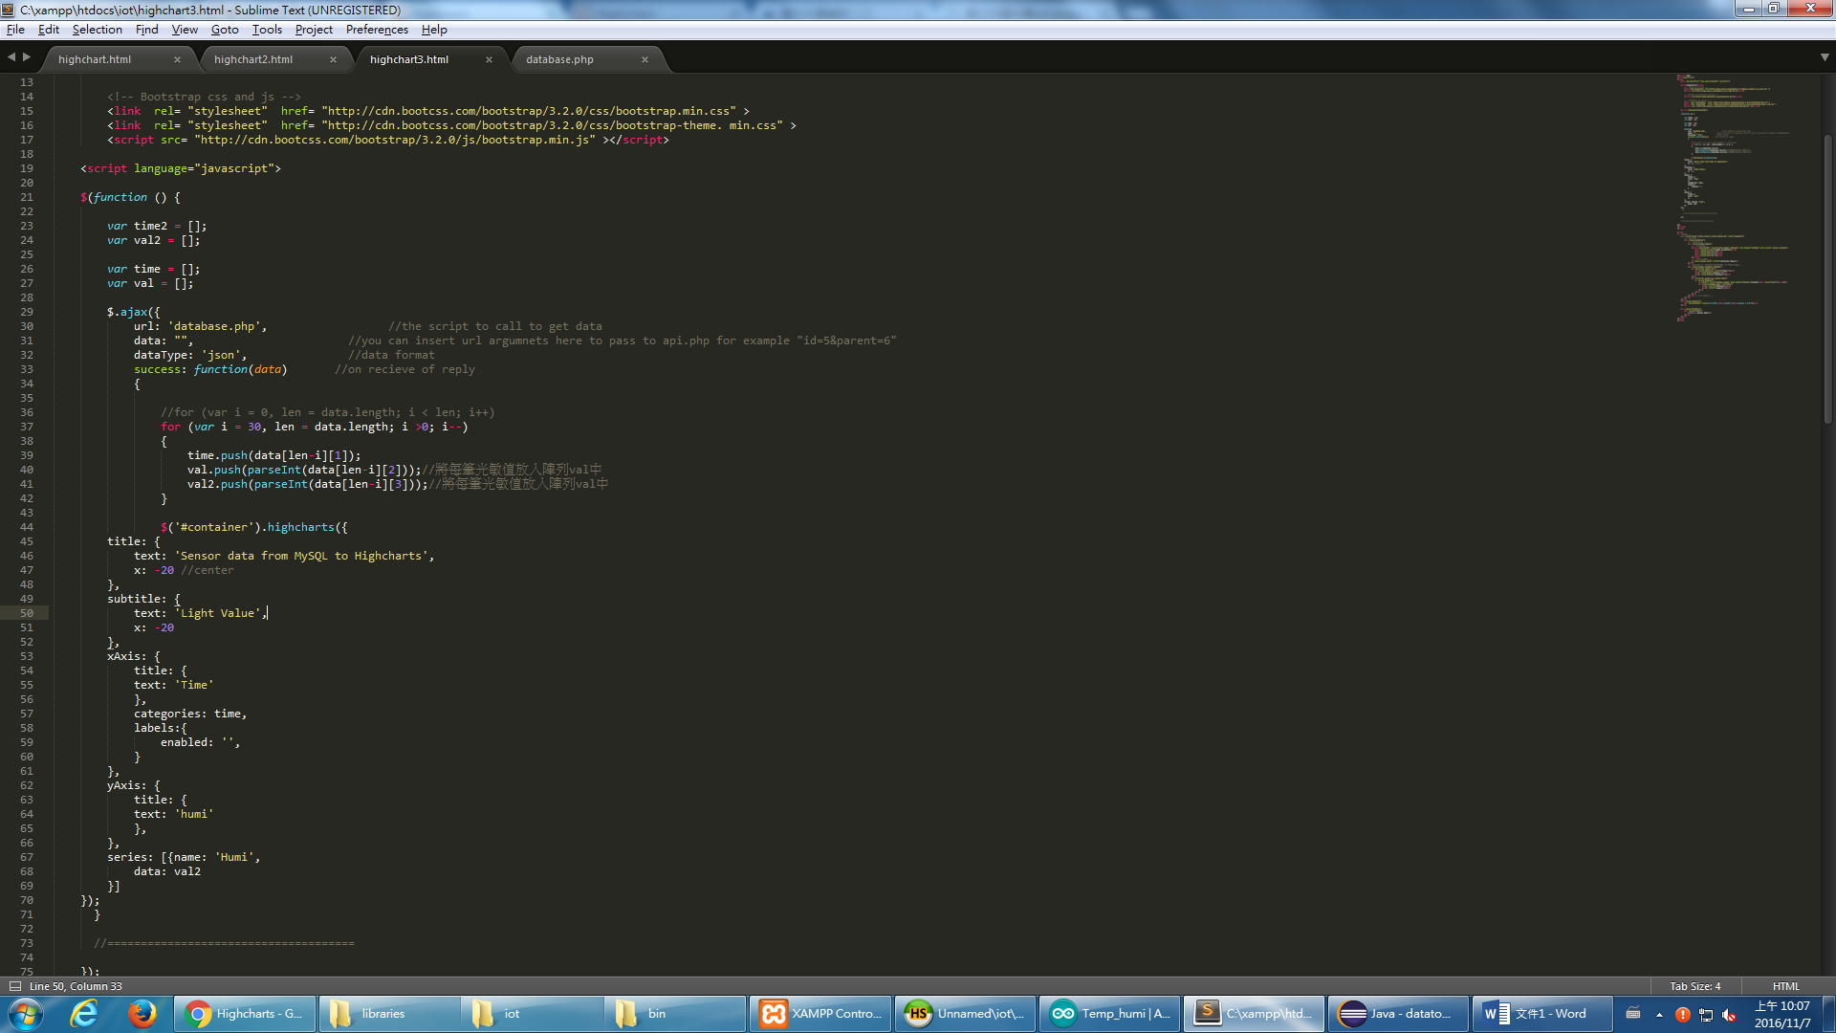

只印出濕度

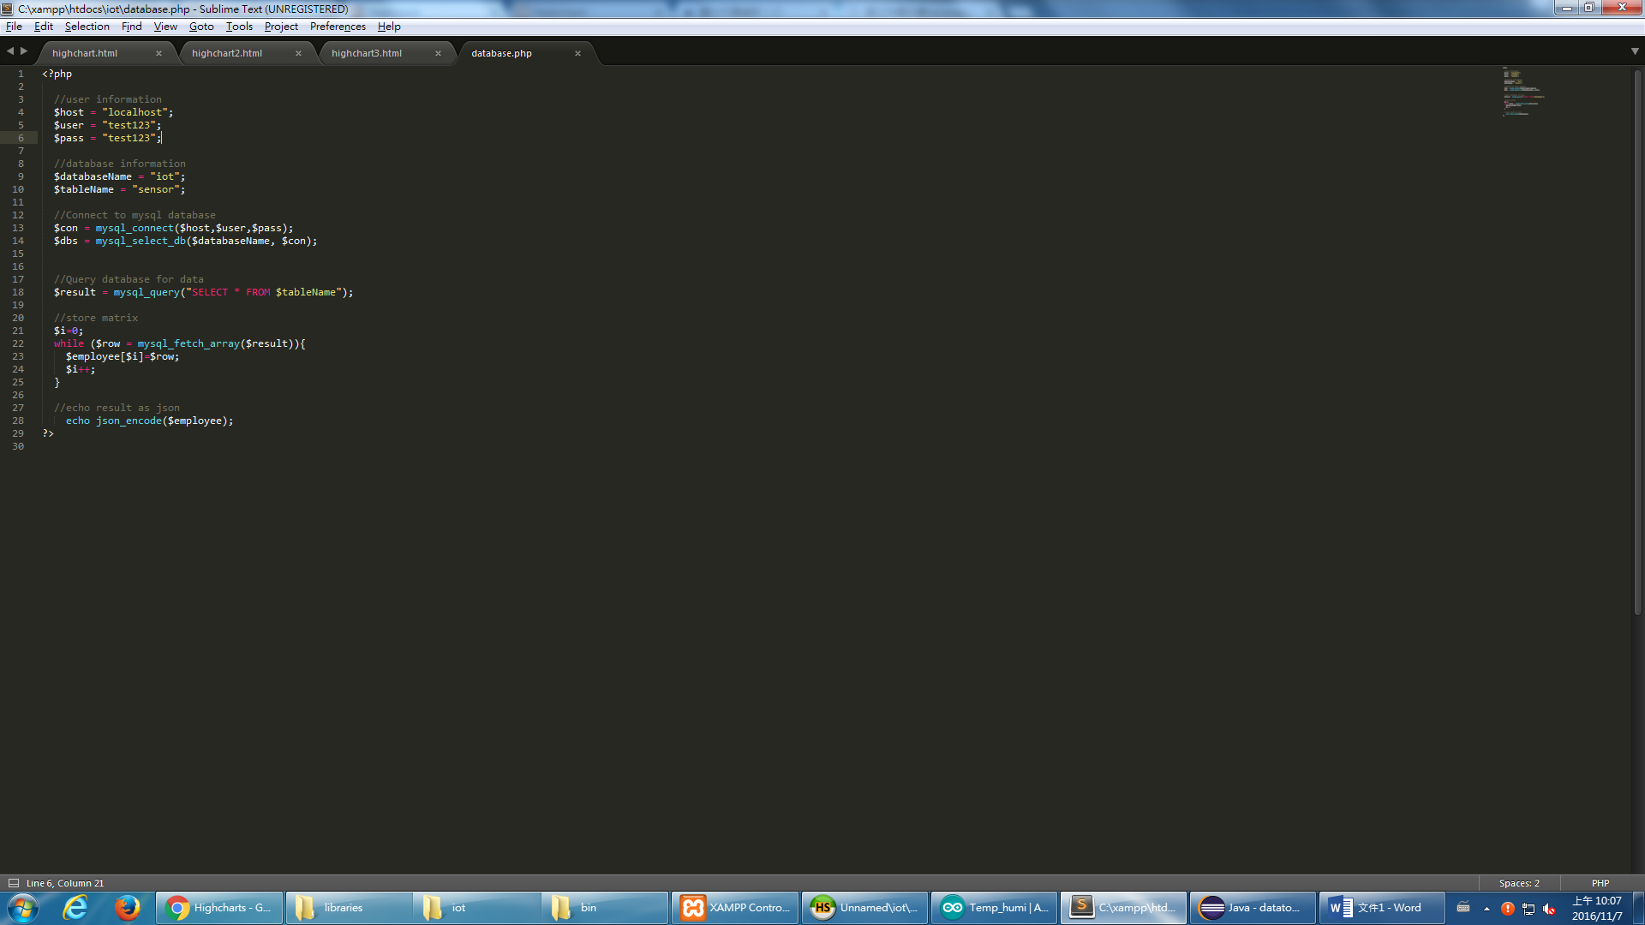

PHP連接資料庫，更改所屬host、user、pass、databasename、tablename

4.JAVA

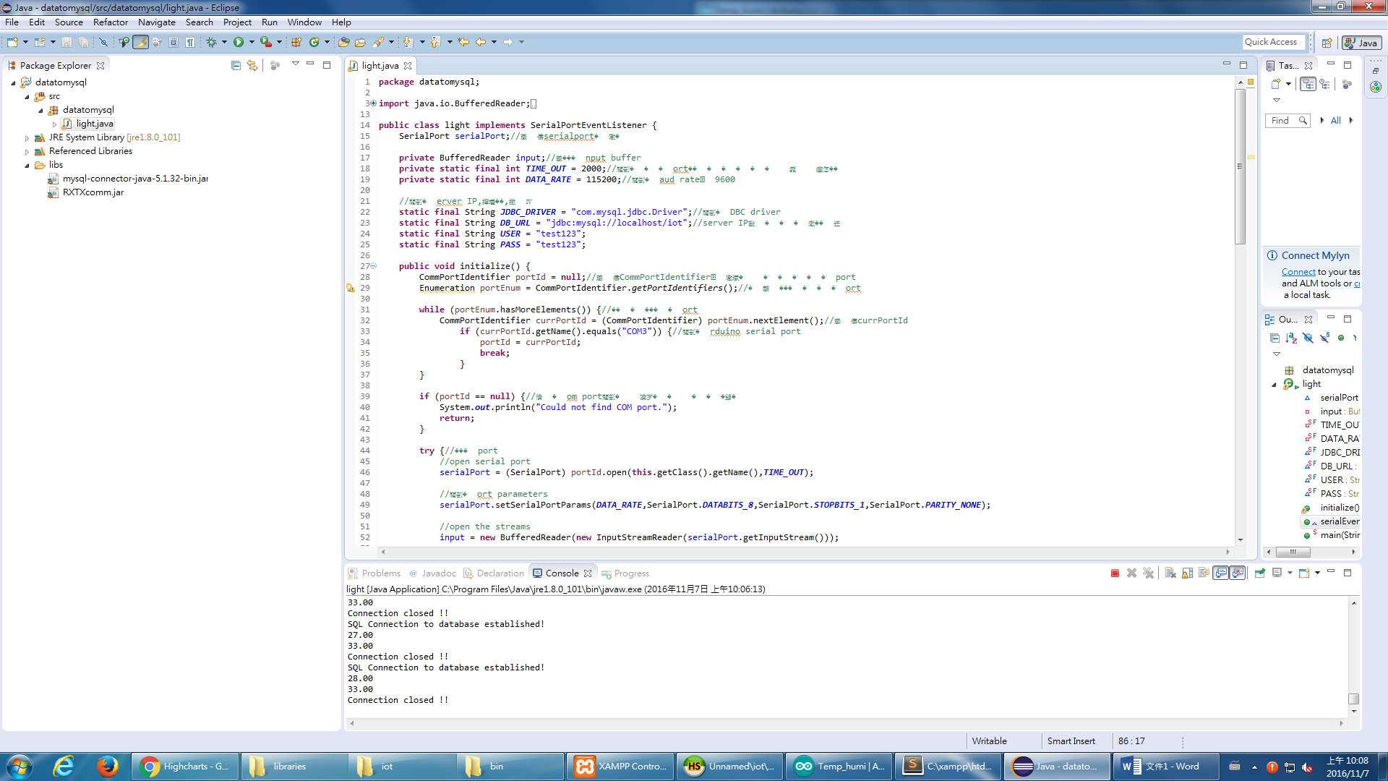

連接預存取資料庫，並由感測器得到資料

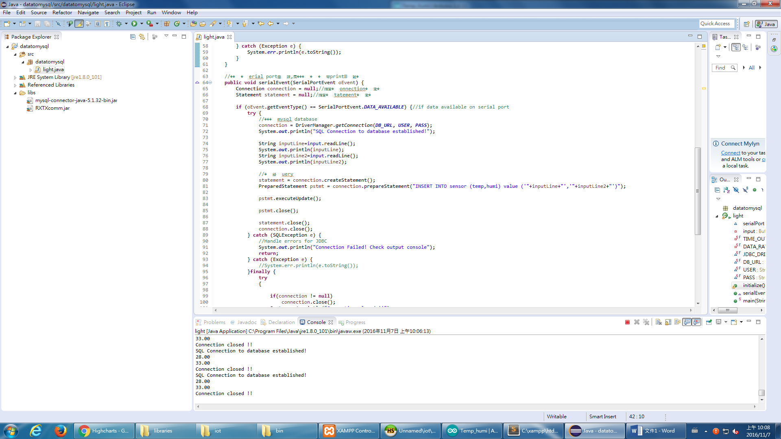

一行一行讀取並放進資料庫的temp、humi

5.結果

